28.03.2024 и 29.03.2024 состоятся плановые обходы территории района главой управы и директором ГБУ "Жилищник Обручевского района"
28.03.2024
28 и 29 марта 2024 года состоятся обходы территории главой управы В.В. Хизирьяновым и директором ГБУ "Жилищник Обручевского района"Д.М. Аббясовой по заранее запланированным маршрутам:
28.03.2024 в 15:00
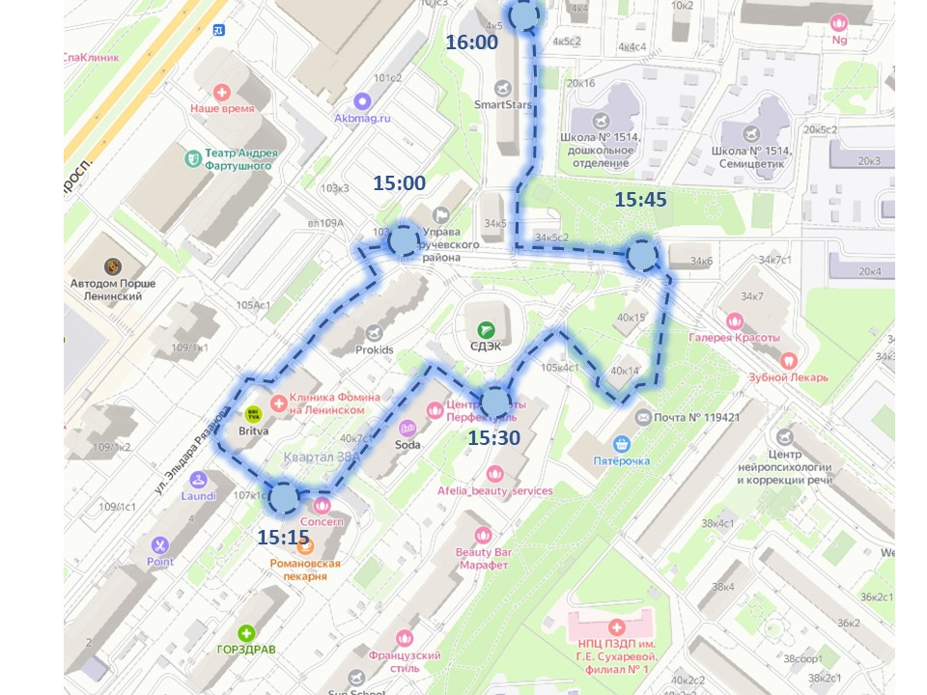

29.03.2024 в 11:00
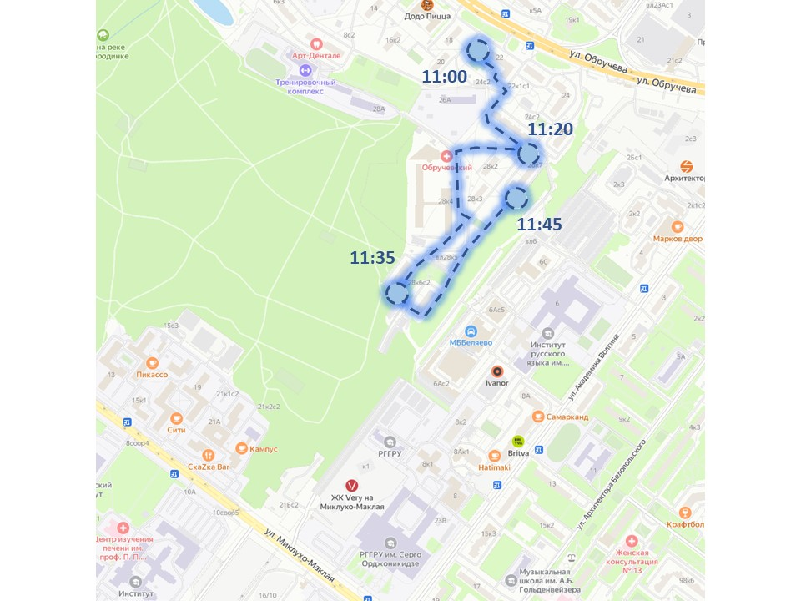

Адрес страницы: http://obruchev.mos.ru/presscenter/news/detail/12277482.html
Управа Обручевского района города Москвы

